LEVANTAMIENTO DE REQUERIMIENTOS
Implementación Oracle 12c On-Premise – CDC directo hacia BigQuery
Dashboards, mapas y trazabilidad en tiempo real
Célula Párvulos
Documento base para propuesta – Julio 2026

1. Introducción y objetivo
Este documento consolida el levantamiento de requerimientos para la implementación de una arquitectura de captura de datos en tiempo casi real (CDC) desde Oracle 12c On-Premise hacia BigQuery, como base para dashboards, mapas y trazabilidad. Los requerimientos aquí descritos se derivan del análisis técnico previo y de la arquitectura objetivo ya definida,
El objetivo es dejar establecido qué se va a construir, con qué tecnologías, bajo qué criterios de calidad y seguridad, y en qué secuencia, de manera que el cliente pueda validar el enfoque y autorizar el inicio del proyecto. El backend, frontend y base de datos del Sistema de Aduanas permanecerán en el entorno On-Premise. La primera fase migrará hacia GCP exclusivamente los procesos de ingesta analítica, transformación ELT y visualización.

2. Alcance del proyecto

2.1 Incluido en el alcance
La primera fase incluirá:
- Oracle 12c On-Premise como fuente oficial de extracción.
- Dos tablas principales, preliminarmente identificadas como:
  - Tránsito.
  - Trazabilidad.
- Tres objetos auxiliares o “tablas ventana”, cuya función y estructura deberán confirmarse.
- Carga histórica inicial o backfill.
- Captura continua de:
  - Inserciones.
  - Actualizaciones.
  - Eliminaciones.
- Datastream como servicio de ingesta CDC.
- LogMiner como método CDC productivo inicial.
- Evaluación de Binary Reader como alternativa de optimización.
- Conectividad privada mediante:
  - VPC.
  - Private Service Connect Interface.
  - Network attachment.
  - Cloud Router.
  - Dos túneles HA VPN.
- BigQuery como data warehouse analítico.
- Organización de BigQuery en:
  - aduanas_raw.
  - aduanas_curado.
  - aduanas_mart.
  - aduanas_control.
- Transformaciones SQL mediante Dataform.
- Migración funcional de reglas de negocio actualmente ejecutadas en SSIS.
- Pruebas de calidad y conciliación.
- Dashboard operativo.
- Dashboard ejecutivo.
- Mapa de tránsitos.
- Indicadores de estados.
- Monitoreo de conectividad, replicación, calidad, frescura y costos.

2.2 Fuera del alcance inicial
- Descontinuación inmediata de SSIS y Cognos.
- Replicación completa de esquemas Oracle fuera de los objetos seleccionados.
- Cloud Storage como data lake.
- Dataflow para procesamiento complejo o streaming.
- Pub/Sub y Cloud Run para alertas garantizadas en segundos.
- Modificación funcional del Sistema de Aduanas.
- Captura directa desde dispositivos GPS.
- Pub/Sub y Cloud Run para alertas críticas en segundos.

3. Requerimientos funcionales

3.1 Visualización y dashboards
- El sistema debe exponer el último estado del tránsito de forma consolidada para consumo en dashboards operativos.
- Debe existir un mapa con la ubicación vigente de los tránsitos, con color o símbolo según estado.
- Deben calcularse indicadores operativos (frecuencia de actualización:tiempo real / near real-time) e indicadores ejecutivos (tiempo real).
- La herramienta principal de visualización será Looker Studio (u otra equivalente); Cognos puede mantenerse en paralelo durante la transición.

3.2 Trazabilidad
- Debe registrarse la secuencia de eventos de cada tránsito (una fila por evento), incluyendo tiempos entre estados, operación, incidente y ubicación.
- El historial debe permitir reconstruir la línea de tiempo completa de un tránsito, no solo su estado actual.

3.3 Reportería
- Los reportes y KPI se construirán sobre el dataset Mart, nunca contra las tablas RAW.
- Debe soportarse el filtrado por aduana, ruta, mercancía y periodo de tiempo.

4. Requerimientos de latencia

4.1 Latencia y frescura de datos
Caso de uso | Objetivo de frescura | Mecanismo
Último estado del tránsito | Segundos a 1 minuto (tiempo real) | CDC continuo con Datastream + vistas materializadas o tablas operativas actualizadas en tiempo real
Mapa de ubicación | Segundos a 1 minuto (si la ubicación se registra en Oracle) | CDC + tipo GEOGRAPHY en BigQuery con actualizaciones en tiempo real
Indicadores operativos | 1-5 minutos | Dataform incremental + optimizaciones de latencia (materialized views o scheduled refresh frecuente)
Indicadores ejecutivos | 5-15 minutos | Dataform + capa Mart con agregaciones optimizadas
Alertas en segundos | Segundos | Eventos de baja latencia mediante Pub/Sub + Cloud Run / Cloud Functions (se incluye dentro del alcance)

Alternativa de menor latencia
Binary Reader será evaluado como variante de la ingesta CDC. Puede leer redo logs en línea y archivados y está orientado a reducir la latencia frente a LogMiner; sin embargo, continúa en Preview. Datastream soporta Oracle 12c versiones 12.1.0.2 y 12.2.0.1.
El requerimiento será:
Evaluar durante el POC si Binary Reader reduce significativamente la latencia de replicación sin afectar la integridad, compatibilidad, recuperación, seguridad y estabilidad de la solución.
Su adopción productiva quedará condicionada a:
- Compatibilidad con el Oracle del cliente.
- Resultados del POC.
- Aprobación de seguridad y arquitectura.
- Aceptación del estado Preview.
- Nivel de soporte aplicable.
- Existencia de una estrategia de reversa hacia LogMiner.

4.2 Disponibilidad y continuidad
- Conectividad redundante mediante dos túneles HA VPN con Cloud Router/BGP.
- Retención suficiente de ARCHIVELOG en Oracle para tolerar caídas de red o pausas del stream.
- Runbook operativo para caída de VPN, pérdida de archive logs, cambio de contraseña, DDL en Oracle y reproceso de tablas.

4.3 Escalabilidad
- La arquitectura debe operar sin aprovisionar servidores de data warehouse (BigQuery serverless).
- El diseño debe permitir crecer de un escenario POC (1-3 TiB de consultas/mes) a uno de producción (3-10 TiB/mes) sin cambios estructurales.

4.4. Requerimientos de la fuente de datos (Oracle)

4.4.1 Preparación de Oracle
- Confirmar versión exacta (12.1.0.2 o 12.2.0.1), ambas soportadas por Datastream.
- Habilitar ARCHIVELOG y supplemental logging a nivel de base y de tablas seleccionadas.
- Crear un usuario técnico exclusivo para Datastream con privilegios mínimos de lectura y acceso a LogMiner.
- Verificar llaves primarias, tipos de datos, tamaño, tasas de cambio y frecuencia de switch de redo log.
- Evitar operaciones que cambien ROWID durante el backfill (MOVE, SHRINK, reorganización de particiones, flashback).

4.4.2 Validaciones técnicas requeridas por objeto
Validación | Riesgo si no se cumple | Tratamiento
¿Los objetos auxiliares son vistas? | Datastream no replica vistas Oracle normales. | Replicar tablas base o crear tablas/materialized views controladas.
¿Existe SDO_GEOMETRY? | Datastream no lo soporta y lo reemplaza con NULL. | Exponer latitud/longitud numérica o WKT en una tabla soportada.
¿Existe XMLTYPE, LONG, UDT o BFILE? | Pueden llegar como NULL. | Transformar en origen o usar una ruta complementaria.
¿Existen BLOB/CLOB/NCLOB? | Requieren habilitar streaming de large objects. | Activar el flag y probar tamaño/latencia.
¿Las tablas tienen llave primaria? | Sin PK se usa ROWID, que puede cambiar o no ser único. | Agregar llave estable o diseñar append-only con deduplicación.
¿Hay cambios frecuentes de esquema? | Pueden causar errores o corrupción. | Proceso formal de cambio y pruebas antes de aplicar DDL.

5. Arquitectura de la solución
La solución replica los cambios de Oracle 12c hacia BigQuery mediante Datastream, evitando componentes adicionales (Cloud Storage, Pub/Sub, Dataflow) mientras no exista un requisito concreto que los justifique. BigQuery es el único data warehouse; RAW, Curado y Mart son datasets separados dentro del mismo proyecto (o de proyectos por ambiente), no plataformas distintas.
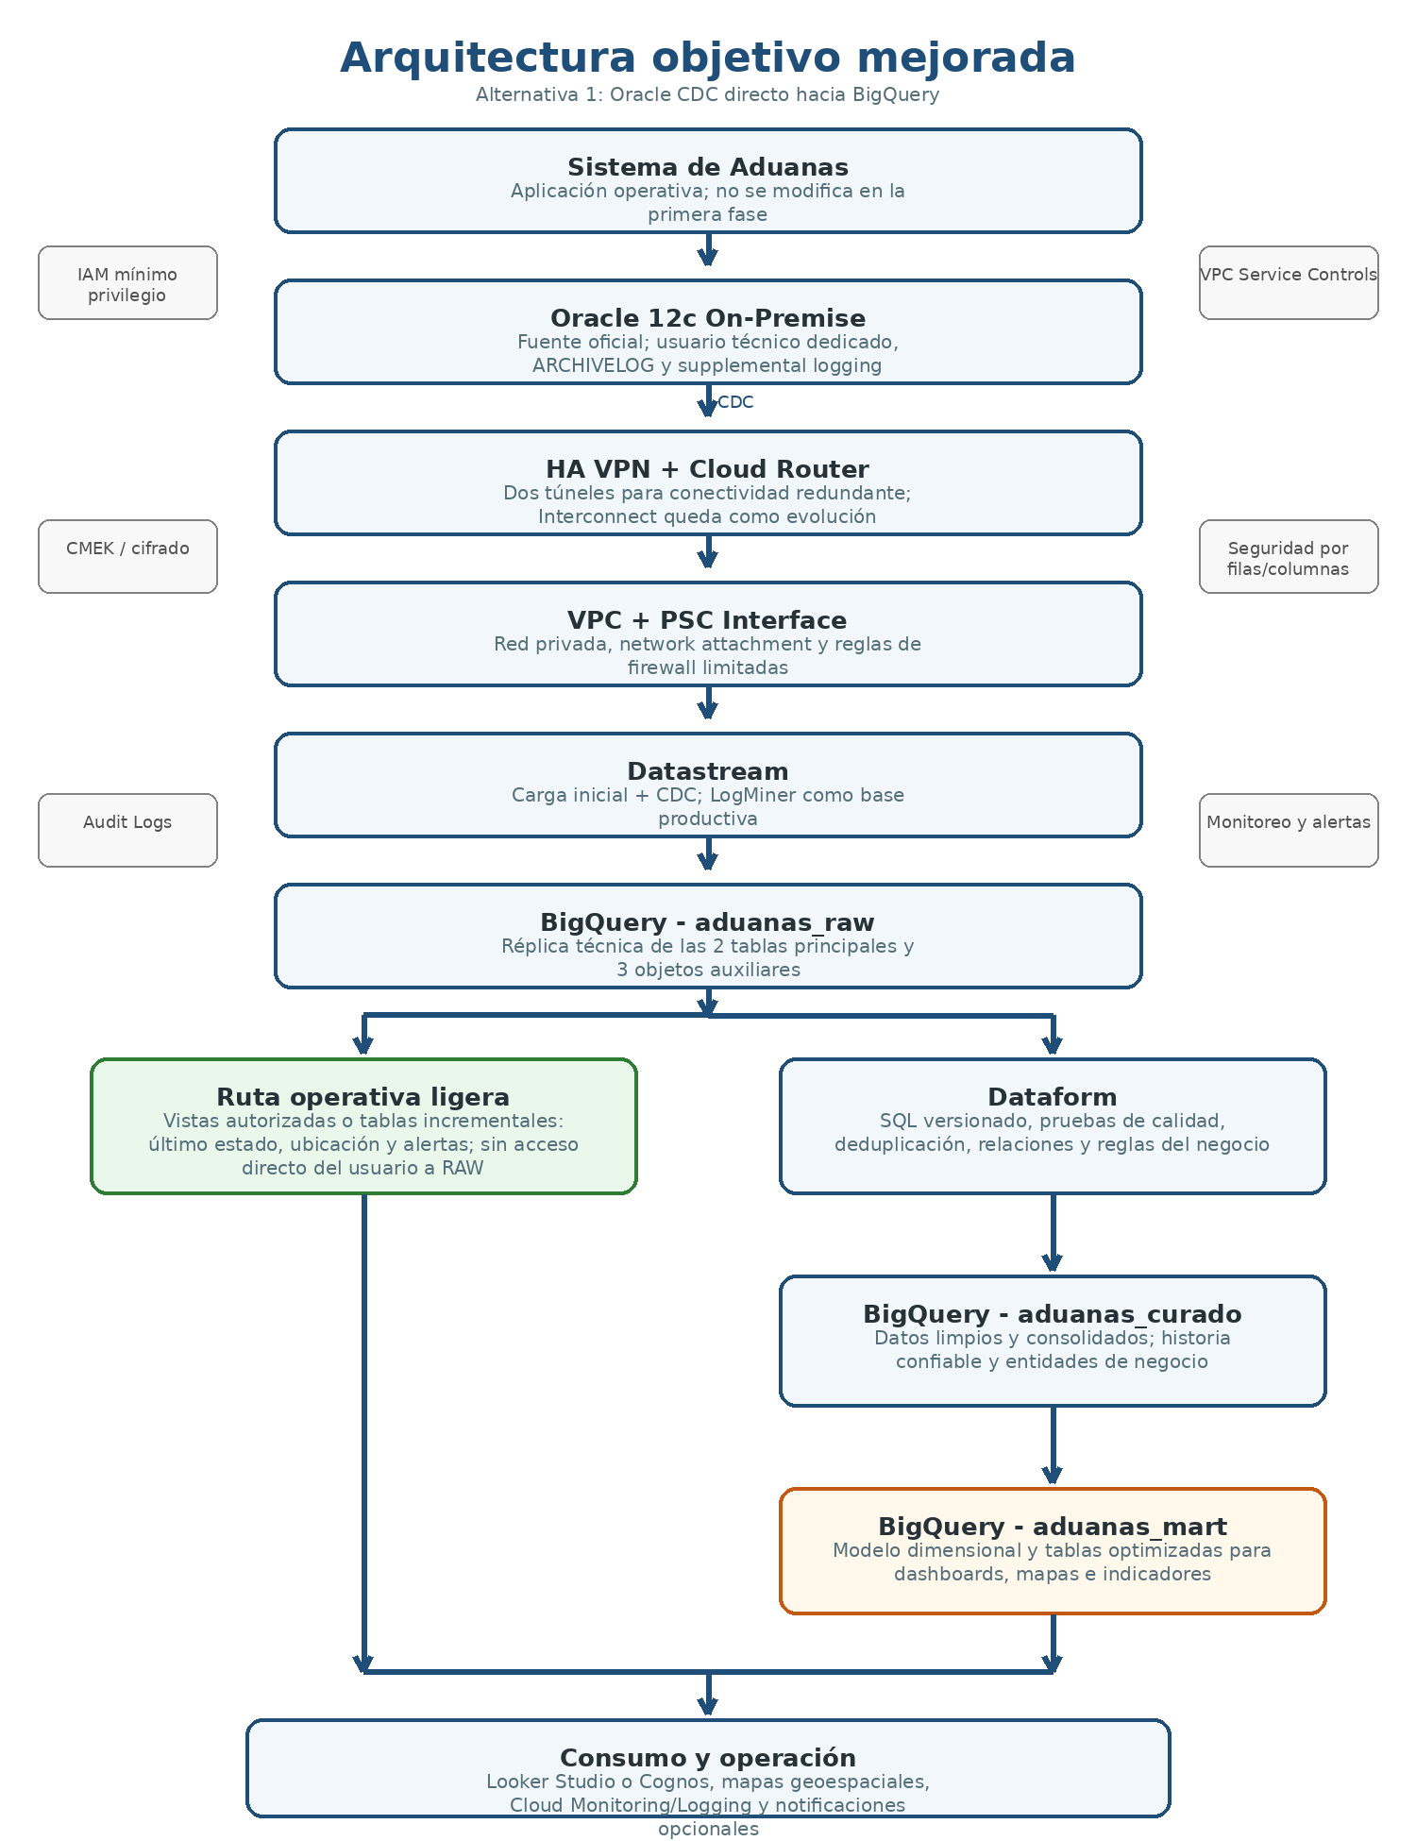
Arquitectura objetivo: Oracle 12c → Datastream → BigQuery (RAW / Curado / Mart) → Dataform → Dashboards y mapas.

6. Conectividad
- La conexión entre Datastream y Oracle 12c On-Premise se establecerá mediante una arquitectura de red privada y redundante. Datastream iniciará la conexión hacia la base de datos utilizando una Private Service Connect Interface asociada a un network attachment dentro de la VPC del proyecto. Desde la VPC, el tráfico será encaminado a la red On-Premise mediante Cloud Router y dos túneles HA VPN.
- La ruta de conectividad será:
- Datastream
- → PSC Interface
- → Network attachment y subnet regional
- → VPC
- → Cloud Router y HA VPN
- → Dispositivo VPN y firewall On-Premise
- → Oracle 12c
- El flujo de datos replicados se realizará en sentido lógico desde Oracle hacia Datastream y posteriormente hacia BigQuery.

6.1 Red y Private Service Connect
- Se utilizará una VPC dedicada o Shared VPC, según el modelo de administración de redes de la institución.
- Se creará una subnet regional, preferiblemente dedicada, para el network attachment de Datastream.
- El rango IP no deberá superponerse con las redes On-Premise.
- El network attachment, la conexión privada, los perfiles de conexión y el stream deberán configurarse en la misma región.
- El proyecto de Datastream deberá estar autorizado para conectarse al network attachment.
- El perfil Oracle utilizará una IP privada estable y alcanzable desde la VPC.

6.2 HA VPN y enrutamiento
- Se configurará un HA VPN Gateway con dos túneles IPsec.
- Se utilizará Cloud Router y sesiones BGP para el intercambio dinámico de rutas.
- El dispositivo VPN On-Premise deberá soportar la topología redundante definida.
- La red de Oracle deberá anunciarse hacia GCP.
- El rango de la subnet de PSC deberá anunciarse hacia la red On-Premise.
- Se deberán validar rutas de ida y retorno.
- Se realizará una prueba de failover antes de la salida a producción.

6.3 Firewall y acceso a Oracle
Solo se permitirá tráfico desde el rango de la subnet del network attachment hacia:
- La IP privada del servidor Oracle.
- El protocolo TCP.
- El puerto configurado en el listener Oracle.
Las reglas deberán implementarse tanto en GCP como en los dispositivos de seguridad On-Premise. No se expondrá Oracle mediante una dirección IP pública.

6.4 Validaciones de conectividad
Antes de crear el stream se deberá validar:
- Alcance de la IP privada de Oracle.
- Puerto del listener.
- Rutas BGP.
- Estado de los dos túneles.
- Firewall de ida y retorno.
- Ausencia de superposición de rangos.
- MTU y pérdida de paquetes.
- Estabilidad del enlace.
- Prueba del connection profile de Datastream.
- Recuperación después de una interrupción.

6.5 Configuración del stream
Se replicarán exclusivamente los cinco objetos definidos para el alcance inicial. LogMiner será el método CDC productivo inicial. Binary Reader será evaluado durante el POC como alternativa de optimización de latencia. Se realizará un backfill histórico y posteriormente CDC continuo.
La estrategia de escritura se definirá por objeto:
- Merge para estado actual y catálogos.
- Append-only para eventos de trazabilidad cuando corresponda.
El particionamiento y clustering se definirán antes de que Datastream cree las tablas de BigQuery. max_staleness será configurado por criticidad y ajustado según los resultados del POC. Se monitorearán lag, backlog, errores, volumen procesado y costo. La frecuencia de rotación y el tamaño de los redo logs se analizarán con el DBA para cumplir el objetivo de frescura. Se probarán inserciones, actualizaciones, eliminaciones, interrupción de VPN, reinicio y recuperación del stream.

7. Requerimientos de seguridad y gobierno (PENDIENTE)
Control | Aplicación | Objetivo
Conectividad privada | HA VPN, PSC Interface, rutas privadas y firewall restringido | Evitar exposición pública de Oracle.
Cuenta Oracle dedicada | Usuario de solo lectura/CDC con rotación | Reducir privilegios y trazabilidad.
IAM | Roles mínimos por proyecto, dataset y tabla | Separación de funciones.
Cifrado | Cifrado por defecto y CMEK si la política lo exige | Control institucional de llaves.
VPC Service Controls | Perímetro para BigQuery y servicios asociados | Reducir exfiltración de datos.
Seguridad por filas | Filtrar datos por aduana, región o unidad | Acceso según responsabilidad.
Seguridad por columnas y enmascaramiento | Identificadores, datos personales o sensibles | Ocultar información no necesaria.
Audit Logs | Registrar consultas, cambios, acceso y administración | Auditoría y cumplimiento.
Retención y clasificación | Políticas por RAW, Curado y Mart | Minimización y cumplimiento.
Ambientes separados | Desarrollo, pruebas y producción | Evitar cambios directos en producción.

8. Supuestos utilizados en este levantamiento (PENDIENTE
Los siguientes supuestos permiten avanzar con la propuesta sin bloquear el inicio del proyecto. Se validarán y ajustarán durante la fase de descubrimiento técnico, sin que ello implique reabrir el diseño general de la solución.
- Las dos tablas principales representan tránsito y trazabilidad, o entidades equivalentes.
- Los tres objetos auxiliares corresponden a catálogos o tablas de ventana temporal.
- Las tablas críticas disponen de llaves primarias estables.
- El cambio mensual mediante CDC se encuentra entre 25 GiB y 100 GiB en un escenario moderado.
- La frescura requerida es de minutos, no de segundos, para la mayoría de dashboards.

9. Restricciones y consideraciones (PENDIENTE)
- No se dispone aún del diccionario real de datos, DDL, llaves, estadísticas, tipos de datos ni volumen de redo logs; estos se confirmarán en la fase de descubrimiento, sin detener el arranque del proyecto.
- Los costos presentados son rangos ROM (Rough Order of Magnitude), no una cotización cerrada.
- El cronograma depende de accesos, aprobaciones de seguridad, cambios en Oracle y disponibilidad del equipo del cliente.
- No se garantiza latencia de cero segundos (true real-time) hasta validar el comportamiento real en el POC, pero el objetivo es segundos a muy pocos minutos.

10. Plan de implementación por fases (DOCUMENTO ANTEIOR PENDIENTE DE ACTUALIZAR)
Fase | Etapa | Resultado
1 | Descubrimiento | Inventario de tablas, vistas, llaves, tipos, volúmenes, redo logs, reglas SSIS y dashboards actuales.
2 | Fundación GCP | Proyectos por ambiente, IAM, APIs, presupuesto/alertas, VPC, KMS y registros de auditoría.
3 | Conectividad privada | HA VPN, Cloud Router, rutas, firewall, network attachment y PSC Interface.
4 | Preparación Oracle | Usuario técnico, logging, retención, privilegios, pruebas de carga y compatibilidad.
5 | Datastream POC | Backfill y CDC de una tabla principal y una auxiliar; medición de latencia e impacto.
6 | Replicación del dominio | Incorporación de los cinco objetos y validación de conteos, checksums y eventos DML.
7 | Capas BigQuery | Creación de RAW, Curado y Mart; particionamiento, clustering y retención.
8 | Dataform | Modelos incrementales, pruebas de unicidad, no nulos, relaciones y reglas de negocio.
9 | Dashboards y mapas | Vista operativa, mapa, indicadores y filtros de seguridad.
10 | Salida a producción | Pruebas con usuarios y monitoreo continuo.

